Министерство науки и высшего образования Российской Федерации

Федеральное государственное бюджетное образовательное учреждение

высшего образования

«Вятский государственный университет»

Колледж ВятГУ

**ОТЧЕТ**

**ПО ДОМАШНЕЙ КОНТРОЛЬНОЙ РАБОТЕ №8**

**«ОСНОВЫ СОБЫТИЙНО-ОРЕИНТИРОВАННОГО ПРОГРАММИРОВАНИЯ»**

**ПО МДК 05.02 РАЗРАБОТКА КОДА ИНФОРМАЦИОННЫХ СИСТЕМ**

Выполнил: студент учебной группы

ИСПк-203-52-00

Исакова Кристина Валерьевна

Преподаватель:

Сергеева Елизавета Григорьевна

Киров

2023

1. Цель работы: получение базовых навыков реализации приложений с графическим интерфейсом пользователя на основе событийно-ореинтированной парадигмы
2. Скриншот задания

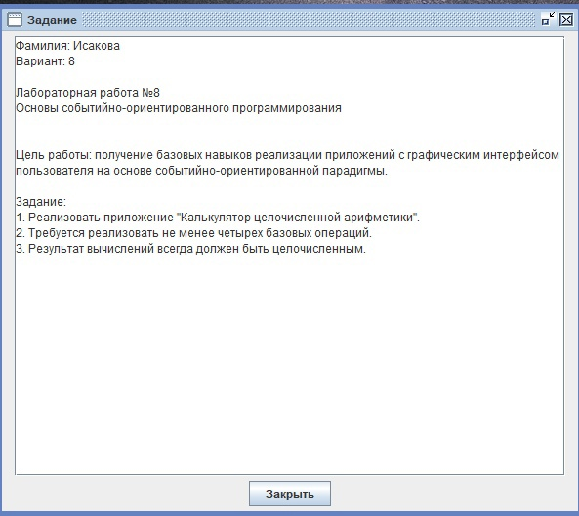

Рисунок 1 – Скриншот задания

1. Код программы

unit Unit1;

{$mode objfpc}{$H+}

interface

uses

Classes, SysUtils, Forms, Controls, Graphics, Dialogs, StdCtrls;

type

{ TKalk }

TKalk = class(TForm)

Chisla1: TButton;

Chisla0: TButton;

Znaki1: TButton;

Znaki2: TButton;

Znaki3: TButton;

Znaki4: TButton;

Znak_MOD: TButton;

Znak_CE: TButton;

Znak_C: TButton;

Znak_DIV: TButton;

Chisla2: TButton;

Chisla3: TButton;

Chisla4: TButton;

Chisla5: TButton;

Chisla6: TButton;

Chisla7: TButton;

Chisla8: TButton;

Chisla9: TButton;

OknoChisel: TEdit;

procedure FormCreate(Sender: TObject);

procedure Znaki4Click(Sender: TObject);

procedure Znak_CEClick(Sender: TObject);

procedure Znak_CClick(Sender: TObject);

procedure ClickButton(Sender: TObject);

procedure ClickZnak(Sender: TObject);

private

public

end;

var

Kalk: TKalk;

a, b, c : Integer;

znak : String;

implementation

{$R *.lfm}

{ TKalk }

procedure TKalk.ClickZnak(Sender: TObject);

begin

a := StrToInt(OknoChisel.Text);

OknoChisel.Clear;

znak :=(Sender as TButton).Caption;

end;

procedure TKalk.ClickButton(Sender: TObject);

begin

OknoChisel.Text:=OknoChisel.Text + (Sender as TButton).Caption;

end;

procedure TKalk.Znaki4Click(Sender: TObject);

begin

b :=StrToInt(OknoChisel.Text);

OknoChisel.Clear;

case znak of

'+' : c := a+b;

'-' : c := a-b;

'*' : c := a*b;

'Mod':c:=a mod b;

'Div':c:=a div b;

end;

OknoChisel.Text:= IntToStr(c);

end;

procedure TKalk.FormCreate(Sender: TObject);

begin

ScaleBy(420, 480);

end;

procedure TKalk.Znak_CEClick(Sender: TObject);

begin

OknoChisel.Clear;

end;

procedure TKalk.Znak_CClick(Sender: TObject);

begin

OknoChisel.Clear;

a:=0;

b:=0;

c:=0;

end;

end.

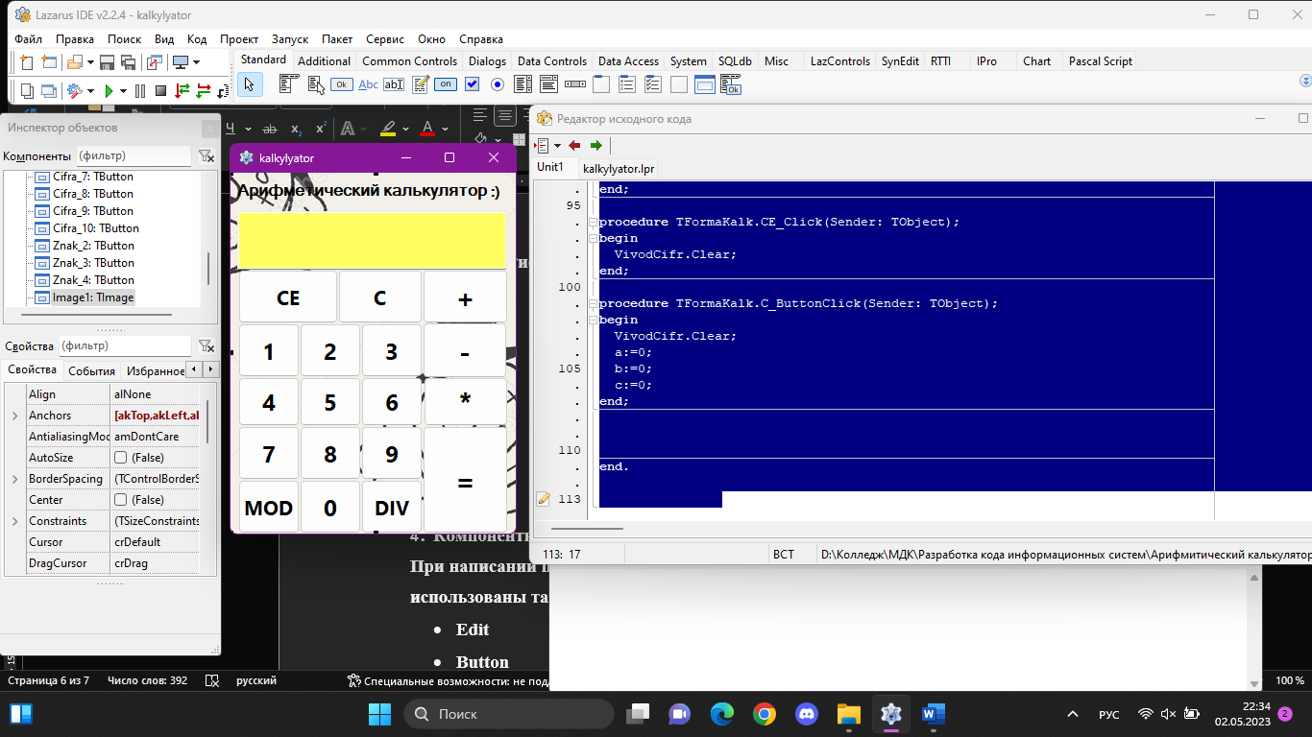

**Рисунок №2-Арифмитический калькулятор**

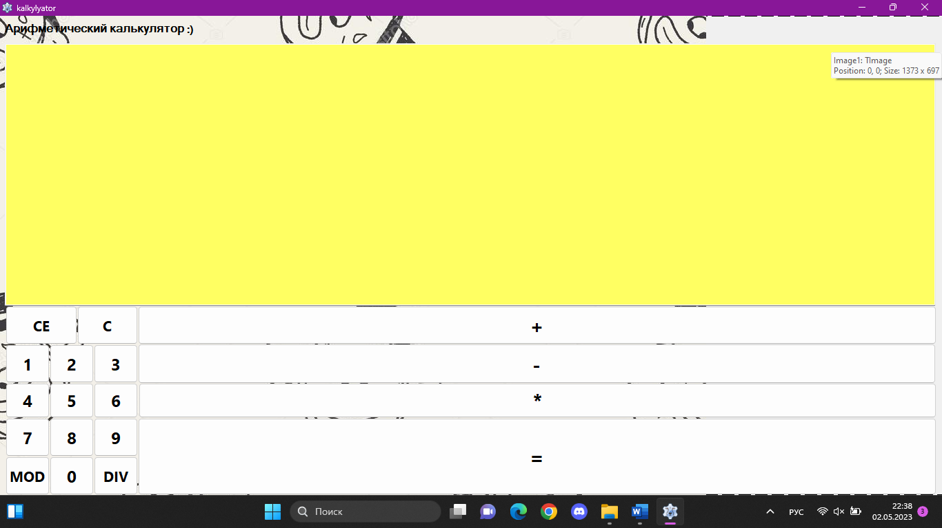

**Рисунок №3-Арифмитический калькулятор**

1. Компоненты

При написании программы «Арифметический калькулятор» были использованы такие компоненты, как:

* Edit
* Button
* Image
* Label

1. Вывод

В ходе выполнения домашней контрольной работы № 8 была написана программа «Арифметический калькулятор». Необходимо было вспомнить базовые конструкции языка программирования Pascal и Lzarus. В коде программы были использованы: процедуры. Процедуры представляет собой последовательность операторов, которая имеет имя, список параметров и может быть вызвана из различных частей программы. Необходимо было реализовать четыре базовые операции, в ходе работы были использованы: **Edit, Button, Image, Label.** При выполнении данной работы были получены базовые навыки работы с процедурами и базовыми операции языка программирования Lazarus. При выполнении данной домашней контрольной работы №8 возникли некоторые трудности, но они были разрешены.

Знания, полученные на лекциях и практических занятиях по предмету «Разработка кода информационных сетей», помогли в написании данной работы. В результате работы были достигнуты все поставленные цели.